八十六學年度大學入學考試中心
學科能力測驗試題
數學考科
⎯作答注意事項⎯
考試時間：100分鐘
題型題數：單一選擇題8題，多重選擇題4題，填充題8題
作答方式：‧用2B鉛筆在「答案卡」上作答，修正時應以橡皮擦拭，切勿使用修正液
‧答錯不倒扣
作答說明：在答案卡適當位置選出數值或符號。請仔細閱讀下面的例子。
（一）填答選擇題時，只用1，2，3，4，5等五個格子，而不需要用到−，±，以及6，7，8，9，0等格子。

例：若第1題的選項為(1)3 (2)5 (3)7 (4)9 (5)11，而正確的答案為7，﹝亦即選項(3)﹞時，考生要在答案卡第1列的 劃記（注意不是7），如：
3
1
−
±
1
2
3
4
5
6
7
8
9
0
解 答 欄

例：若多重選擇題第10題的正確選項為(1)與(3)時，考生要在答案卡的第10列的 與 劃記，如：
1
3
10
−
±
1
2
3
4
5
6
7
8
9
0

（二）填充題的題號是A，B，C，……，而答案的格式每題可能不同，考生必須依各題的格式填答，且每一個列號只能在一個格子劃記。

例：若第B題的答案格式是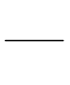，而依題意計算出來的答案是，則考生必須分別在答案卡上的第18列的 與第19列的 劃記，如：
18
−
±
1
2
3
4
5
6
7
8
9
0
19
−
±
1
2
3
4
5
6
7
8
9
0
3
8

50
例：若第C題的答案格式是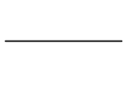，而答案是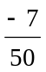時，則考生必須分別在答案卡的第20列的 與第21列的 劃記，如：
20
−
±
1
2
3
4
5
6
7
8
9
0
21
−
±
1
2
3
4
5
6
7
8
9
0
−
7

※試題後附有參考公式、常用對數表及三角函數表
第一部分：選擇題
壹、單一選擇題
說明：第1至8題，每題選出最適當的一個選項，標示在答案卡之「解答欄」，每題答對得5分，答錯不倒扣。
1. 坐標平面上兩直線之斜率分別為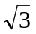 及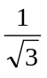，則下列何者為其一交角？
(1) 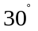 (2) 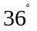
(3) 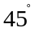 (4) 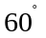
(5) 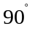
2. 設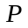，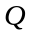 為平面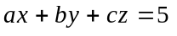 上相異兩點，且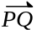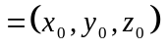，則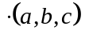 為
(1) 不定值，隨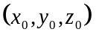而改變 (2) 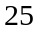
(3) (4)
(5) 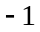
3. 設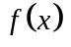 為二次函數，且不等式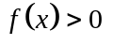 之解為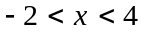，則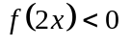 之解為
(1) 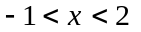 (2) 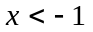 或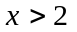
(3) 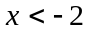 或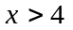 (4) 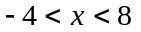
(5) 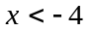 或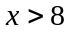
4. 有一個無窮等比級數，其和為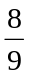，第四項為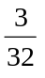。已知公比為一有理數，則當公比以最簡分數表示時，其分母為
(1) (2)
(3) (4)
(5)
5. 有一邊長為 的正六邊形紙板，今在每一個角各剪掉一個小三角形，使其成為正十二邊形之紙板，則此正十二邊形之一邊長為
(1) (2) 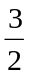
(3) (4) 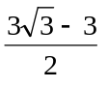
(5) 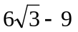
6. 有一正立方體，其邊長都是。如果向量 的起點與終點都是此正立方體的頂點，且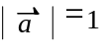，則共有多少個不相等的向量？
(1) (2)
(3) 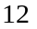 (4) 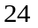
(5) 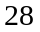
7. 考慮一正立方體六個面的各中心點，則以其中四個中心點為頂點的正方形一共有幾個？
(1) (2)
(3) (4)
(5)
8. 有一種丟銅板的遊戲，其規則為：出現正面則繼續丟，出現反面就出局。那麼連續丟 次後還可繼續丟的機率為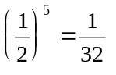。某班有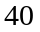 名學生，每人各玩一局，設班上至少有一人連續丟 次後還可繼續丟的機率為，則
(1) 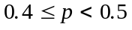 (2) 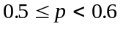
(3) 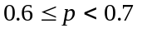 (4) 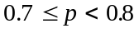
(5) 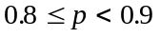

貳、多重選擇題.
說明：第9至12題，每題至少有一個選項是正確的，選出正確選項，標示在答案卡之「解答欄」。每題答對得5分，答錯不倒扣，未答者不給分。只錯一個可獲2.5分，錯兩個或兩個以上不給分。
9. 設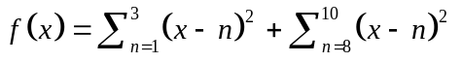。若在 處有最小值，則
(1) 為整數
(2) 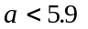
(3) 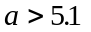
(4) 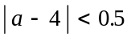
(5) 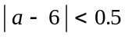

10. 關於方程式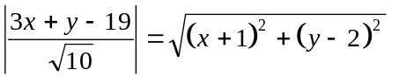所代表的錐線圖形，下列何者為真？
(1) 為拋物線
(2) 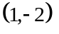 為 的焦點
(3) 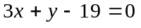 為 的漸近線
(4) 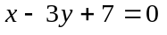 為 的對稱軸
(5) 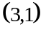為 的頂點

11. 下列各選項中的曲線，何者是一個橢圓？
(1) (2) (3)
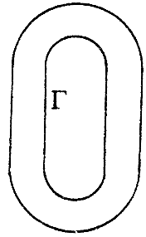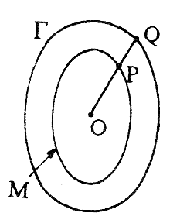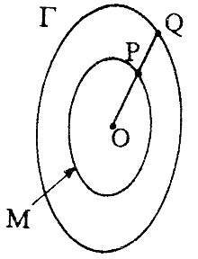
為點的軌跡，其中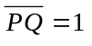，為橢圓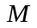上任一點，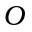為的中心，且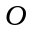、、三點共線
為點的軌跡，其中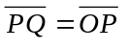，為橢圓上任一點，為 的中心，且、、 三點共線
為標準跑道的內側

(4) (5)
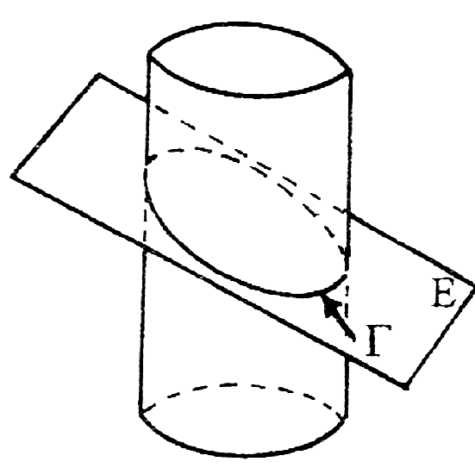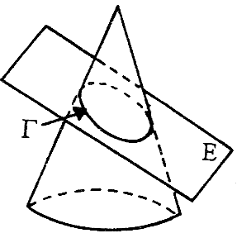
為直圓柱面與平面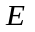 的交線
為直圓錐面與平面的交線

12. 下圖中，有五組數據，每組各有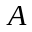，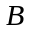，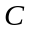，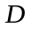，，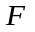 等六個資料點。
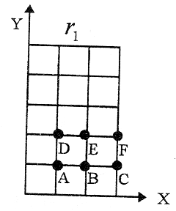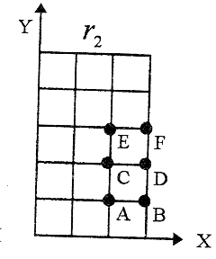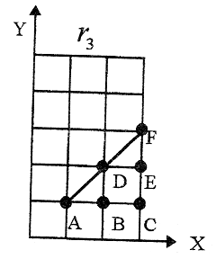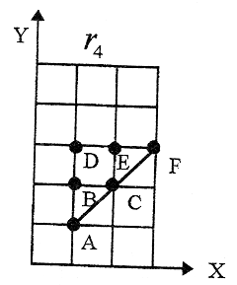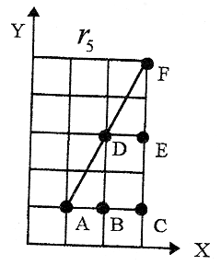
設各組的相關係數由左至右分別為，，，，，則下列關係式何者為真？
(1) 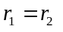
(2) 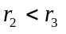
(3) 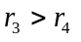
(4) 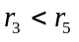
(5) 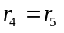
第二部分：填充題
說明︰1.第A至H題，將答案標示在答案卡之「解答欄」所標示的列號(13-28)處。
2.每題完全答對給5分，答錯不倒扣，未完全答對者，不給分。
3.如果填充題答案要求的是分數時，必須以最簡分數表示。
A. 設，則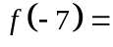。
13

B. 設 為兩平面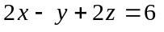 與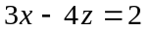 的夾角（取銳角），則 最接近的整數度數為度。
14
15

C. 在四邊形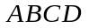 中，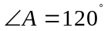，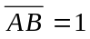，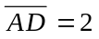，且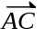=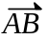+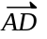，則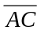的長度為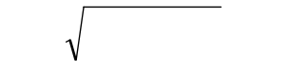。
16
17

D. 已知三角形由三直線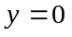，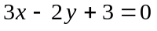，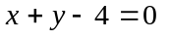所圍成，則其外接圓之直徑為。
18
19

E. 已知圓內接四邊形的各邊長為，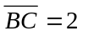，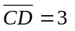，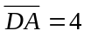。則對角線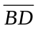 的長度為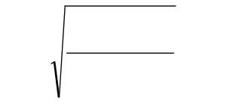。
20
21
22

F. 將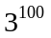以科學記號表示：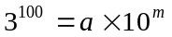，其中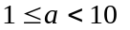， 為整數，則 的整數部分為。
23

G. 某人上班有甲、乙兩條路線可供選擇。早上定時從家裡出發，走甲路線有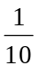 的機率會遲到，走乙路線則有 的機率會遲到。無論走哪一條路線，只要不遲到，下次就走同一條路線，否則就換另一條路線。假設他第一天走甲路線，則第三天也走甲路線的機率為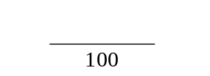。
24
25

H. 有一種遊戲，每次輸贏規則如下：先從 至 中選定一個號碼，再擲三粒均勻的骰子。若三粒骰子的點數全都是，則可贏 元；恰有兩個點數為，則可贏 元；恰有一個點數為，則可贏 元；而沒有點數為，則輸 元。如此，玩一次的期望值（贏為正，輸為負）為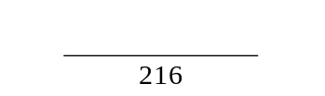元。
26
27
28
參考公式、常用對數表及三角函數表
1. 一元二次方程式的公式解：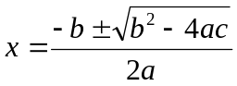
2. 以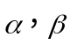為二根的一元二次方程式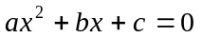 的根與係數的關係為：
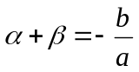 及 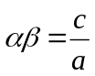
3. 等比級數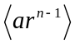的前項之和：
當 時,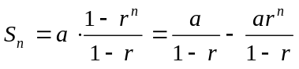；當 時,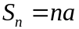
4. 平面上兩點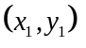，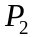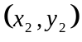 間的距離為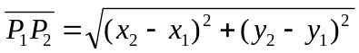
5. 的正弦及餘弦定律
(1) 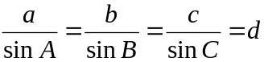，為外接圓直徑（正弦定律）
(2) 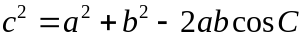（餘弦定律）
6. 正弦函數的和角公式為
7. 餘弦函數的和角公式為
8. 點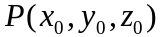 到平面：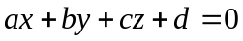 的距離為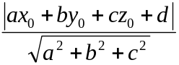
9. 貝氏定理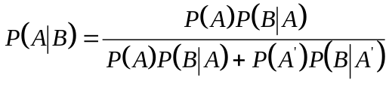
10. 對數換底公式：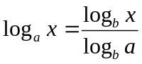
11. 統計公式
算術平均 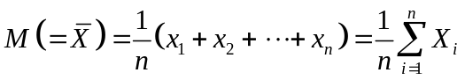
標準差 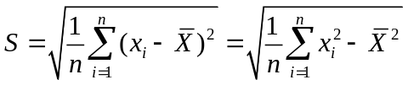
相關係數 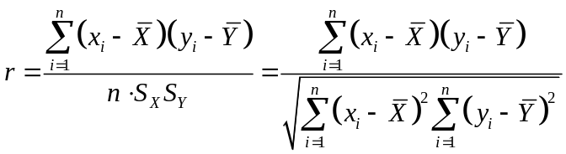
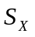為隨機變數之標準差
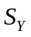為隨機變數之標準差
12. 常用對數表 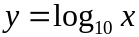
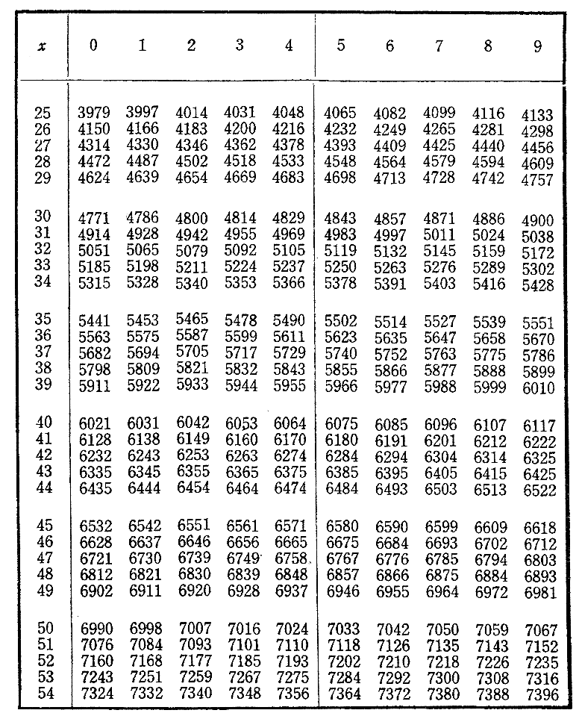
註：1.表中所給的對數值為小數點後的值。
2.表中最左欄的數字表示的個位數及小數點後第一位，最上一欄的數字表示的小數點後第二位。
13. 三角函數表
